

**Πανεπιστήμιο Δυτικής Αττικής**

**Σχολή Μηχανικών**

**Τμήμα Μηχανικών Πληροφορικής και Υπολογιστών**

**Τεχνολογία Λογισμικού**

**Διαγράμματα περιπτώσεων χρήσης για την εφαρμογή**

**Online Food Order (Delivery)**

**Ομάδα (29)**

**Θωμάς Νικόλαος (ΠΑΔΑ-21390068-6ο εξάμηνο)**

**Τσακίρογλου Λευτέρης(ΠΑΔΑ-21390226-6ο εξάμηνο)**

**Παπαγεωργίου Φίλιππος((ΠΑΔΑ-21390174-6ο εξάμηνο)**

**ΑΘΗΝΑ**

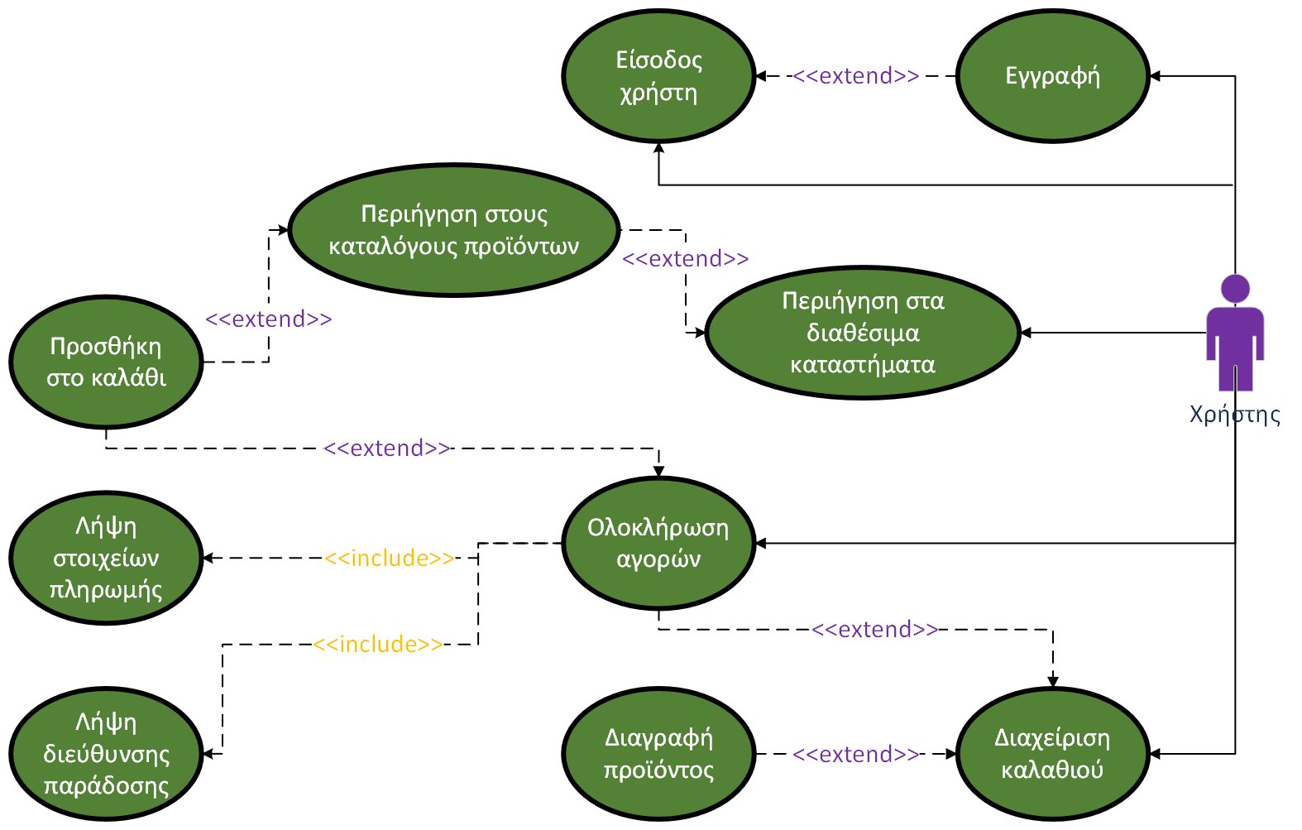

Εικόνα 1: Use case Χρήστη.

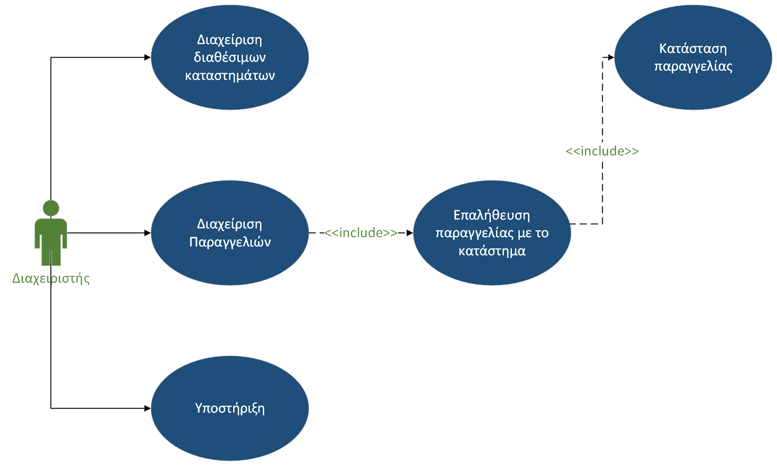

Εικόνα 2: Use case Διαχειριστή.